1. **Les lentilles réfractent (= ………………….) les rayons lumineux**

**Donner une définition des lentilles convergentes :**

**L’AXE OPTIQUE** est : (*cocher la(les) bonne(s) réponse(s)*)

🞏 une ligne imaginaire, axe de symétrie des lentilles passant par le centre de la lentille (centre = point O).

🞏 un rayon lumineux passant par le centre de la lentille

🞏 une tige en fer sur laquelle est accrochée la lentille

Le **FOYER** F’ d’une lentille convergente est :

La **DISTANCE FOCALE $f'$** d’une lentille est :

*(Cocher la bonne case)* Plus la distance focale $f'$ est 🞏 *grande* plus la lentille est convergente.

🞏 *petite*

**Exercice 1 :** Dessiner ci-dessous une lentille convergente de distance focale $f^{'}=9 cm$. Vous représenterez aussi l’axe optique de la lentille, le trajet d’au moins 4 rayons lumineux arrivant parallèlement à l’axe optique et la position du **foyer** F’.

**Exercice 2 :**

1. Tracer l’axe optique de la lentille ci-dessous.
2. Placer la position du foyer F’ de la lentille et mesurer sa distance focale.
3. En analysant la trajectoire du rayon lumineux du haut, dire si la lentille est convergente ou divergente. Prolonger la trajectoire du rayon lumineux du bas.

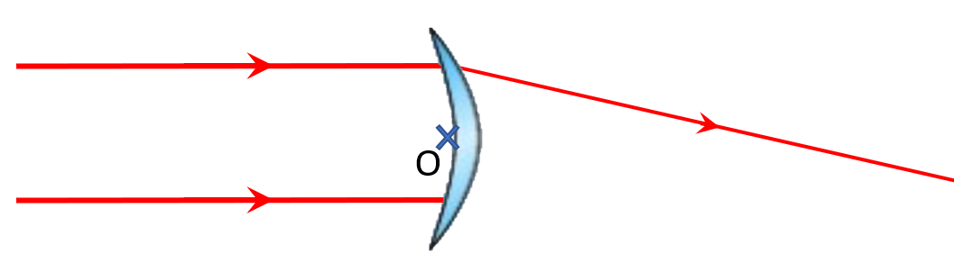

1. Est-ce que tous les rayons arrivant parallèles à l’axe optique sortent de la lentille en passant par le foyer F’ ?

**Chapitre 8- Lentille et œil**

Chapitre 8 – Lentilles et œil

Février 2021